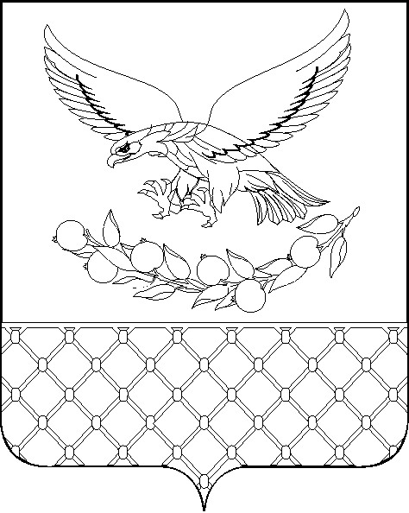

Р Е Ш Е Н И Е

совета муниципального образования Славянский район
Краснодарского края

семидесятая сессия Совета
муниципального образования Славянский район

седьмого созыва

24.06.2025 № 1

Об исполнении бюджета муниципального образования
Славянский район за 2024 год

В соответствии со статьями 9 и 264.5 Бюджетного кодекса Российской Федерации, статьей 24 Положения о бюджетном процессе в муниципальном образовании Славянский район, рассмотрев годовой отчет об исполнении бюджета муниципального образования Славянский район за 2024 год, Совет муниципального образования Славянский район р е ш и л:
1. Утвердить отчет об исполнении бюджета муниципального образования Славянский район за 2024 год по доходам в сумме 5 015 880,0 тысяч рублей, по расходам в сумме 5 233 274,8 тысяч рублей с превышением расходов над доходами (дефицит бюджета) в сумме 217 394,6 тысяч рублей и со следующими показателями:
1) доходов бюджета муниципального образования Славянский район по кодам классификации доходов бюджетов за 2024 год согласно приложению 1 к настоящему Решению;
2) расходов бюджета муниципального образования Славянский район по ведомственной структуре расходов бюджета муниципального образования Славянский район за 2024 год согласно приложению 2 к настоящему Решению;
3) расходов бюджета муниципального образования Славянский район по разделам и подразделам классификации расходов бюджетов за 2024 год согласно приложению 3 к настоящему Решению;
4) расходов бюджета муниципального образования Славянский район по целевым статьям (муниципальным программам муниципального образования Славянский район и непрограммным направлениям деятельности), группам видов расходов классификации расходов бюджетов за 2024 год согласно приложению 4 к настоящему Решению.
5) источников финансирования дефицита бюджета муниципального образования Славянский район по кодам классификации источников финансирования дефицитов бюджетов за 2024 год согласно приложению 5 к настоящему Решению.
2. Начальнику управления по взаимодействию со средствами массовой информации администрации муниципального образования Славянский район (Резец Д.В.) опубликовать настоящее решение в средствах массовой информации.
3. Решение вступает в силу со дня его официального опубликования.

Глава муниципального
образования Славянский район Р.И. Синяговский

Председатель Совета
муниципального образования
Славянский район Г.В. Литовка

